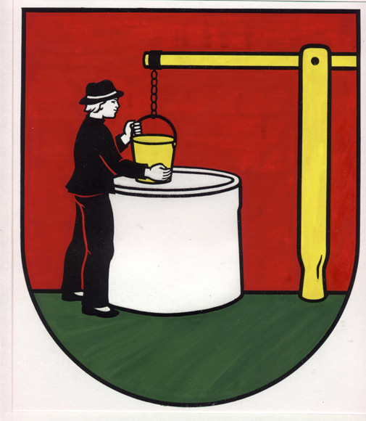

OBEC POLOMA
OBECNÝ ÚRAD, 082 73 P O L O M A 120

IČO 327638 DIČ 2020711671
mail : ocupoloma@stonline.sk
Číslo: PO-89/2019 V Polome dňa 20.03.2019
P O Z V Á N K A
v súlade s § 1 ods. 2 písm. zák. SNR č. 369/1990 Z. z. o obecnom zriadení v znení neskorších predpisov a § 6 rokovacieho poriadku Obecného zastupiteľstva v Polome
z v o l á v a m
3. zasadnutie obecného zastupiteľstva obce Poloma, ktoré sa uskutoční vo štvrtok - 28.03.2019 o 17,00 hod. v zasadačke OcÚ.

P R O G R A M :
- Otvorenie zasadnutia.
- Schválenie programu 3. zasadnutia OZ.
3. Určenie zapisovateľa a overovateľov zápisnice. Voľba návrhovej komisie.
4. Správa o kontrole plnenia uznesení.
5. Návrh VZN č. 1/2019 – Zásady hospodárenia a nakladania s majetkom obce
a s majetkom štátu v užívaní obce Poloma.
6. Návrh VZN č. 2/2019 – Zásady hospodárenia s finančnými prostriedkami
obce Poloma.
7. Návrh VZN č. 3/2019 – O vedení obecnej kroniky.
8. Spoločný program odpadového hospodárstva združenia obcí TORYSA
na roky 2016 -2020.
9. Správa o kontrolnej činnosti hlavného kontrolóra obce za rok 2018.
10. Rôzne.
a/ Určenie volebných obvodov.
b/ Zámer predaja pozemku z dôvodu hodného osobitného zreteľa v zmysle
zákona SNR č. 138/1991 Z.z., § 9a, ods. 8, písm. e, pre Pavol Hajzuš
a Miroslav Hajzuš, obaja bytom Poloma č. 57.
c/ Zámer predaja pozemku z dôvodu hodného osobitného zreteľa v zmysle
zákona SNR č. 138/1991 Z.z., § 9a, ods. 8, písm. e pre Pavol Hajzuš,
Poloma č. 207.
d/ Schválenie pozemku obce na individuálnu výstavbu rodinných domov.
e/ Žiadosť o odkúpenie pozemku obce – Martin Hajzušin, Poloma č. 250.
f/ Žiadosť o zrušenie autobusového žiackeho spoja č.44.
g/ Poplatok za uloženie odpadu – informácia.
h/ Poverenie na spracovanie osobných údajov oprávnenej osoby.
i/ Polomský deň 2019 – Polomka.
11. Diskusia a interpelácie.
12. Záver.
Na zasadanie obecného zastupiteľstva zároveň pozývam občanov našej obce. Rokovanie zastupiteľstva je verejné.

Ing. Pavol Hanušovský, v.r.
starosta obce

